САНКТ-ПЕТЕРБУРГСКИЙ ГОСУДАРСТВЕННЫЙ УНИВЕРСИТЕТ

Факультет прикладной математики-процессов управления

Программа бакалавриата
“Большие данные и распределенная цифровая платформа”

ОТЧЕТ

по лабораторной работе №4

по дисциплине «Алгоритмы и структуры данных»

на тему «Восстановление и кластеризация данных»

Студент гр. 24Б16-пу
Шитов И.А.

Преподаватель
Дик А.Г.

Санкт-Петербург

2025 г.
Оглавление
Цель работы 3
Теоретическая часть 5
Основные шаги программы 7
Блок схема программы 9
Описание программы 10
Рекомендации пользователя 12
Рекомендации программиста 13
Исходный код программы 14
Используемый датасет 14
Контрольный пример 15
Анализ результатов работы алгоритма 18
Вывод 21

Цель работы
Написать программу для исследования влияния методов заполнения пропусков на структуру и качество кластеризации данных. Программа должна осуществлять предобработку оригинального набора данных, искусственно вводить пропуски разной размерности, восстанавливать отсутствующие значения набором методов, выполнять кластеризацию исходного и восстановленных и вычислять набор оценочных метрик

Описание задачи (формализация задачи)
- Подготовка данных
- Сформировать датасет, содержащий признаки разных типов (числовые и категориальные)
- Объём данных в датасете ≈70k строк
- Вычислить для него среднее значение, значение медианы и моды, построить распределение
- Оцифровать полученный датасет
- Искусственное повреждение данных
- Выбросами удалить 3%, 5%, 10%, 30% строк датасета, использовать блоки больше единичной размерности
- Заполнение пропусков
- Выполнить восстановление пропусков с помощью линейной регрессии и zet-алгоритма
- Для каждого метода вычислить суммарную относительную погрешность
- Кластеризация
- С помощью Del алгоритма отобрать информативные признаки
- На оригинальном и восстановленных датасетах выполнить кластеризацию по выбранным признакам. В качестве метрики расстояния использовать расстояние Чебышева
- Рассчитать также компактность кластеров для оценки качества кластеризации
- Провести сравнительный анализ
- Сравнить и сопоставить результата кластеризации на полном наборе признаков и на выбранных информативных признаках
- Сделать выводы об эффективности применения методов линейной регрессии и zet-алгоритма для восстановления данных
- Определить, при каких комбинациях информативных признаков результаты кластеризации и статистические значения метрик остаются устойчивыми

Теоретическая часть
- Методы заполнения пропусков:
- Линейная регрессия восстанавливает пропущенные значения целевого признака, обучая модель на строках с известным значением и предсказывая для строк с пропуском. Обычно используют множественную линейную регрессию с отбором информативных признаков
- Особенности: метод удобен для числовых признаков с линейными зависимостями от других числовых столбцов и даёт интерпретируемые коэффициенты. Требует достаточного числа полных записей, чувствителен к выбросам. При локальных блочных пропусках выгоднее обучать модель на соседях
- Zet-алгоритм - итеративный локальный метод, заполняющий пропуски значениями соседей в заданном окне, процедура повторяется пока не заполнится часть блока. Алгоритм работает на любом объеме данных.
- Особенности: зависит от наличия достаточного числа соседей и параметров и при больших пустых областях или при категориальных данных требуется специальная агрегация (например, по моде).
- Метод кластеризации - алгоритм ISODATA
Это итеративный алгоритм, близкий к K-means, но с динамическим числом кластеров: центры могут делиться, сливаться или удаляться по порогам размера и расстояния. Это даёт адаптивность при неизвестном числе кластеров и позволяет учесть вариативность плотности данных.
Особенности: ISODATA полезен тем, что автоматически подстраивается под изменения структуры после восстановления датасета и показывает, как оно влияет на число и форму кластеров. Требует цифровизации признаков и аккуратной настройки порогов (критериев слияния/деления). При зашумленных данных может порождать мелкие кластеры
- Метод выбора признаков - метод последовательного сокращения Del - жадный алгоритм, начинающий с полного набора признаков и по шагам удаляющий наименее информативные, оценивая качество по выбранному критерию.
Особенности: Del даёт набор признаков, оптимизированный для последующей кластеризации и учитывающий совместное влияние признаков. Практично комбинировать Del с предварительным отбором данных (например, с корреляцией Пирсона) и сравнивать результат повторными запусками кластеризации
- Метод способа измерения расстояния - расстояние Минковского
- метрика вида:
d(a,b) = (Σ |a_i−b_i|^p)^(1/p)
при p = 1 - Манхэттенское расстояние, p = 2 - Евклидово расстояние. Выбор p меняет чувствительность метрики к большим отклонениям по отдельным признакам.
Особенности: удобно использовать как параметр: можно тестировать несколько p (например 1, 2 и какое-то очень большое) чтобы понять, какая норма лучше отражает структуру после разных методов восстановления
- Метод вычисления расстояний между кластерами - ближайший сосед (nearest neighbor) - определяет расстояние между кластерами как минимальное расстояние между их точками. Этот критерий склонен образовывать «цепочки» и объединять кластеры по ближайшим точкам
Особенности: в практическом применении прост, но чувствителен к выбросам. Если данные содержат шум после восстановления, результаты методы могут быть менее информативны
- Метод оценки качества кластеризации - компактность кластеров - измеряет внутрикластерную близость, часто как среднюю внутреннюю сумму квадратов от точек до центра кластера. Низкая компактность говорит о высокой плотности кластера
Особенности: компактность служит показателем качества кластеризации до и после восстановления - сравнение эталонных и восстановленных значений позволяет оценить, насколько методы восстановления сохранили внутреннюю структуру

Основные шаги программы
- Предобработка оригинального датасета: чтение CSV, кодирование категориальных признаков (врач, симптомы, анализы и пр.), перевод дат и других идентификаторов в числовой вид.
- Искусственное формирование блочных пропусков: удаление блоков различных размеров в выбранных столбцах с заданной долей «дыр» (5%, 10%, 15%, 30%).
- Отбор признаков методом Del (последовательное сокращение с адаптацией): запускать итеративную процедуру, начиная с полного набора числовых признаков; на каждой итерации удалять по одному признаку
- Восстановление пропусков методом линейной регрессии: для каждого признака с пропусками обучать множественную линейную модель на строках без пропусков, затем предсказывать пропущенные значения. Сохранить восстановленный датасет
- Восстановление пропусков с помощью zet-алгоритма: выполнять итеративное заполнение пропусков внутри заданных окон, используя агрегирование соседних значений (среднее/мода). Повторять итерации до заполнения. Сохранить итоговый датасет для сравнения с регрессией
- Вычисление статистик и распределений: для оригинального и каждого восстановленного датасета вычислить средние, медианы, моды и построить гистограммы распределений по ключевым признакам для последующего сравнения
- Оценка качества - компактность кластеров: вычислять внутрикластерную сумму квадратов для каждого кластера
- Визуализация и оценка кластеров: построить дендрограммы, PCA-проекции и временные диаграммы; сохранить изображения и таблицы с метриками для последующего сравнительного анализа
- Сравнительный анализ результатов: сравнить статистики (mean/median/mode), распределения и метрики компактности кластеров между эталонным датасетом, версиями с пропусками и каждой восстановленной версией; сделать выводы о влиянии метода восстановления и набора информативных признаков на структуру кластеров

Блок схема программы
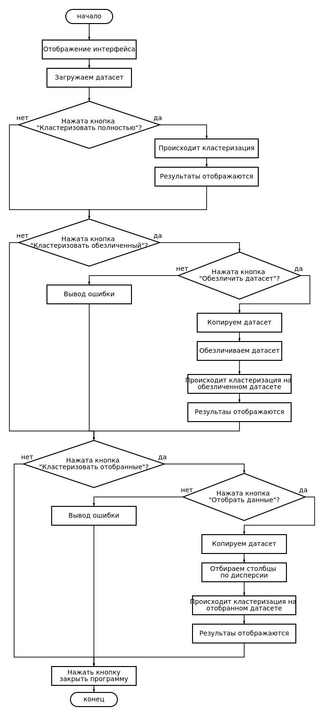

Рис 1. Блок-схема data_clusterization.py

Описание программы
Реализация выполнена на Python версии 3.13 с использованием библиотек pandas, numpy, scipy, scikit-learn и matplotlib и представляет собой набор взаимосвязанных модулей: модуль предобработки, модуль генерации блочных пропусков, модули восстановления, модуль расчёта статистик и визуализаций и модуль кластеризации с оценкой качества. Каждый модуль сохраняет промежуточные результаты в виде датасетов, что обеспечивает воспроизводимость эксперимента
Таблица 1. lab4.py
Метод | Описание | Возвращаемое значение
init | Инициализация GUI-приложения, создание полей состояния и таблиц | None
init_gui | Построение интерфейса (кнопки, вкладки, таблицы) | None
log_stat | Запись сообщения в окно статистики | None
basic_stats | Вычисление базовой статистики (count, пропуски, mean/median/mode) | str
load_csv | Загрузка CSV, цифровизация и подготовка таблиц | None
on_remove_blocks | Создание датасета с блочными пропусками | None
on_restore_dual | Запуск двух методов восстановления (Zet и регрессия) и сохранение результатов | None
run_isodata_on | Выполнение ISODATA и формирование меток кластеров | None
cluster_compactness_text | Рассчет компактности по кластерам и форматирование текста | str
show_report | Формирование табличного отчёта, PCA-графиков и сохранение результатов | None
ceil_numeric_df | Округление вверх числовых колонок до целых | pd.DataFrame

Таблица 2. digitization.py
Метод | Описание | Возвращаемое значение
digitize_dataset | Преобразование исходного DataFrame: кодирование категорий, создание кодов для симптомов/врачей/анализов | pd.DataFrame
encode_categorical | Кодирование одной категориальной колонки | pd.Series
parse_symptoms | Парсинг поля "Симптомы" и сопоставление с словарём симптомов | pd.DataFrame
build_feature_codes | Построение вспомогательных кодовых колонок (аналитика/врач/симптомы) | Dict

Таблица 3. isodata.py
Метод | Описание | Возвращаемое значение
assign_clusters_fast | Быстрая привязка точек к центрам (назначение меток) | np.ndarray
minkowski_dist | Вычисление расстояния Минковского между двумя векторами | float
merge_clusters_fast | Слияние двух центров/кластеров (обновление центров) | np.ndarray
delete_clusters_fast | Удаление малых/пустых кластеров и обновление меток | pair (centers, labels)

Таблица 4. missing_fill_methods.py
Метод | Описание | Возвращаемое значение
zet_fill_window | Одна итерация zet: заполнение пропусков в колонке по окну и порогу соседей | (pd.DataFrame, bool)
fill_linear_window_multi_iter | Итеративное заполнение целевой колонки через линейную регрессию по соседям/другим признакам | pd.DataFrame
fill_remaining_gaps | Финальная подстановка оставшихся пробелов | pd.DataFrame
compute_imputation_delta | Вычисление суммарной относительной погрешности Δ для метода | float

Рекомендации пользователя
- Запуск приложения из терминала
- Откройте терминал в директории, где лежит lab4.py, и выполните:
python3 lab4.py
- Откроется графическое окно приложения Lab4App
- Использование GUI
- Загрузка данных:
Нажмите кнопку "Загрузить CSV". В диалоге выберите ваш CSV-файл
После успешной загрузки в левой панели появится сообщение со статистикой; вкладки "Исходный" и "Цифровой" заполнятся таблицами
- Создание блочных пропусков:
В группе "Удалить пропуски блоками" выберите процент пропусков из выпадающего списка (5, 10, 15, 30).
Нажмите "Удалить". Вкладка "После удаления" заполнится версией датасета с NaN вместо удалённых блоков.
- Восстановление пропусков двумя способами:
Нажмите "Восстановить". Программа:
сначала выполнит алгоритм zet и сохранит результат во вкладку "Восстановленный zet"
затем выполнит итеративную линейную регрессию для заполнения и покажет результат во вкладке "Восстановленная регрессия"
- Кластеризация ISODATA:
Доступно две кнопки: "Применить ISODATA (на zet)" и "Применить ISODATA (на регрессии)". Нажмите соответствующую кнопку, чтобы запустить кластеризацию на выбранном восстановленном наборе
После выполнения вкладка "ISODATA" заполнится таблицей с колонкой Cluster — номера кластеров; в правой части (вкладка "Компактность кластеров") появится текст с расчётом компактности по каждому кластеру и средним значением
- Формирование отчёта:
Нажмите "Сформировать отчет". Программа автоматически:
- подсчитает mean/median/mode для каждого числового признака по оригиналу, версии с пропусками, Zet, регрессии
- вычислит суммарную относительную ошибку Δ для пропусков и для каждого метода восстановления
- заполнит таблицу отчёта (вкладка "Отчет") и добавит строку итогов
Также будут построены PCA‑графики для каждого набора признаков. Они появятся во вкладке "PCA‑графики"

Рекомендации программиста
            - Среда разработки и библиотеки (требования и подготовка)
- Рекомендуемая версия Python 3.13
- 64-битная операционная система Windows или GNU/Linux
- Необходимо предварительно установить библиотеки pandas (>=1.3), numpy (>=1.21), scipy (>=1.7), scikit-learn (>=1.0), matplotlib (>=3.4), PyQt5
            - Рекомендуемые ресурсы ПК (адаптация под ваш медицинский датасет и используемые методы)
- Минимальный объём свободного места на диске для хранения кода, промежуточных датасетов, отчётов и графиков - не менее 100 МБ. Для реальной работы с набором данных и результатами рекомендуется выделить свободное место >= 5-10х от размера исходного CSV
- Рекомендуемый объем оперативной памяти - 32 ГБ RAM, CPU 8-12 ядер для работы с большими кластерами

Контрольный пример
- Запуск приложения и его загрузка

python3 lab4.py

Откроется окно программы с панелью управления слева и таблицей слева
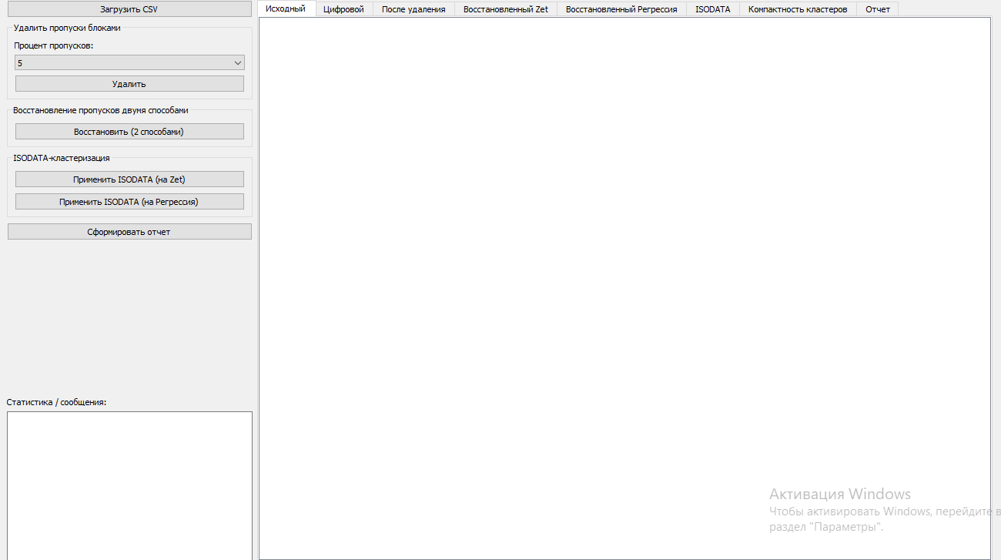
Рис 1. Главное окно
- Загрузка оригинального датасета
Нажмите «Загрузить CSV». В диалоге выберите CSV с вашими данными
После загрузки таблица заполнится данными, а в поле статуса появится сообщение: “ Загружен исходный датасет”
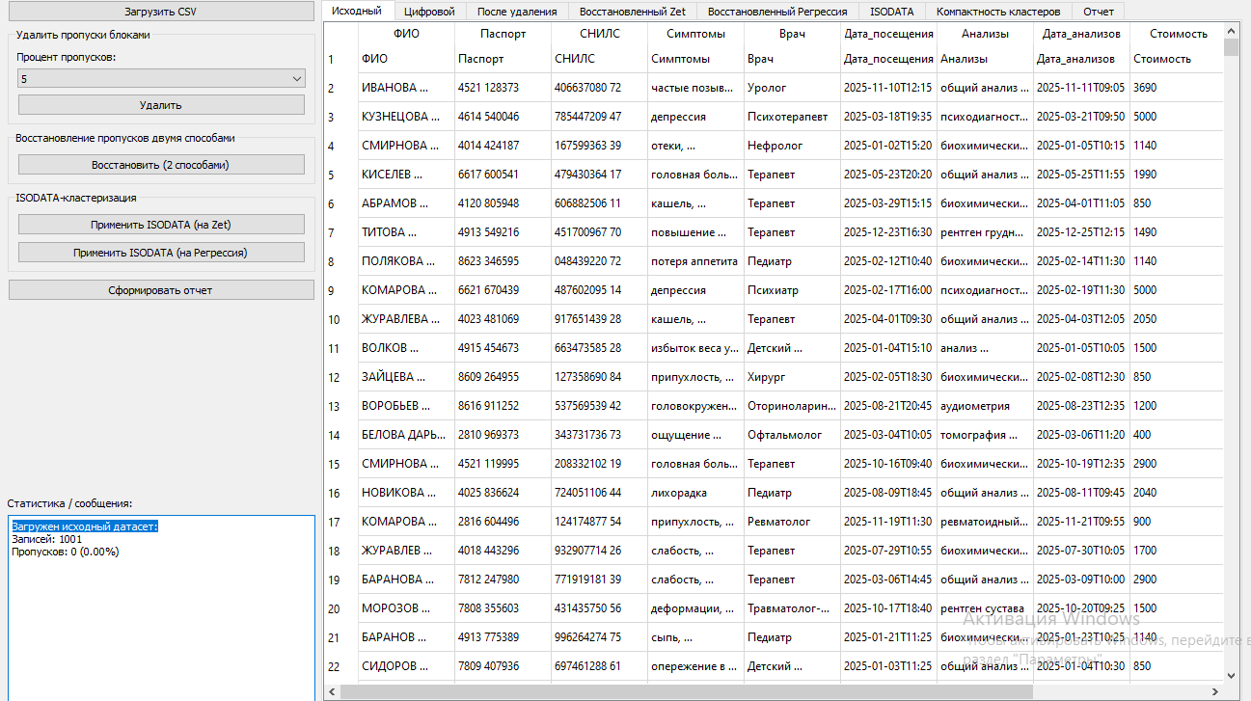
Рис 2. Пример загруженного датасета
- Заполнение пропусками
Выберите процент удаления строк. Нажмите «Удалить». Во вкладке “После удаления” появится датасет с выбросами
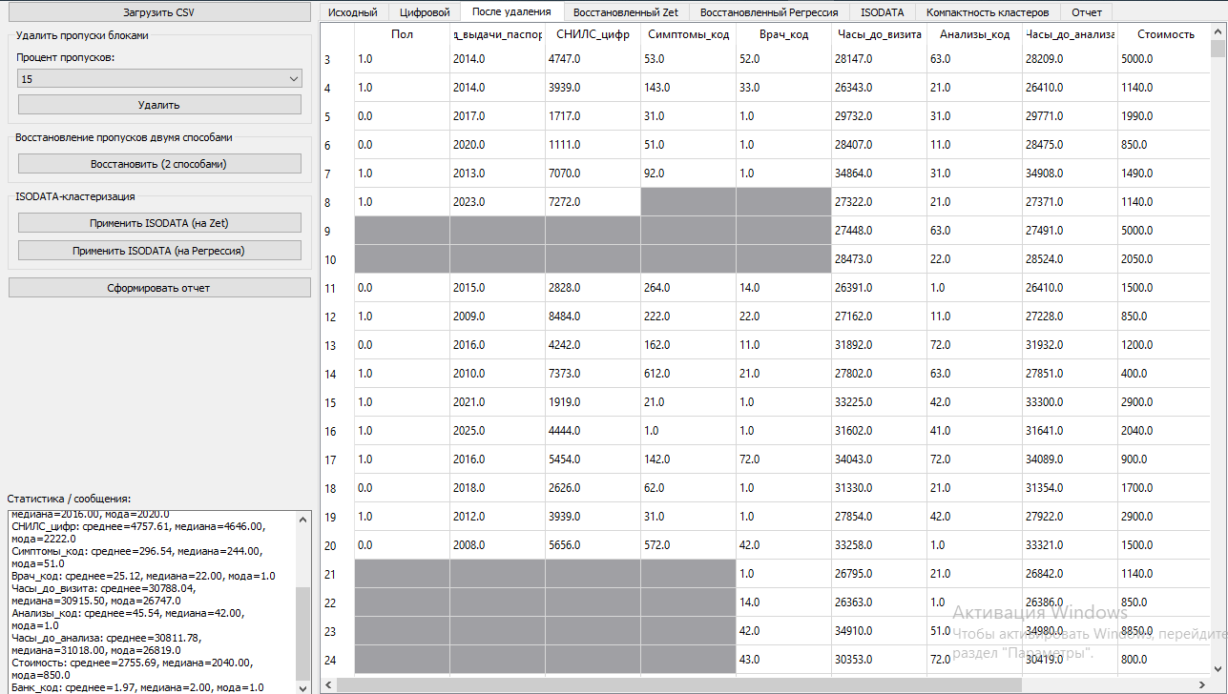
Рис 3. Пример датасета с выбросами
- Восстановление пропусков
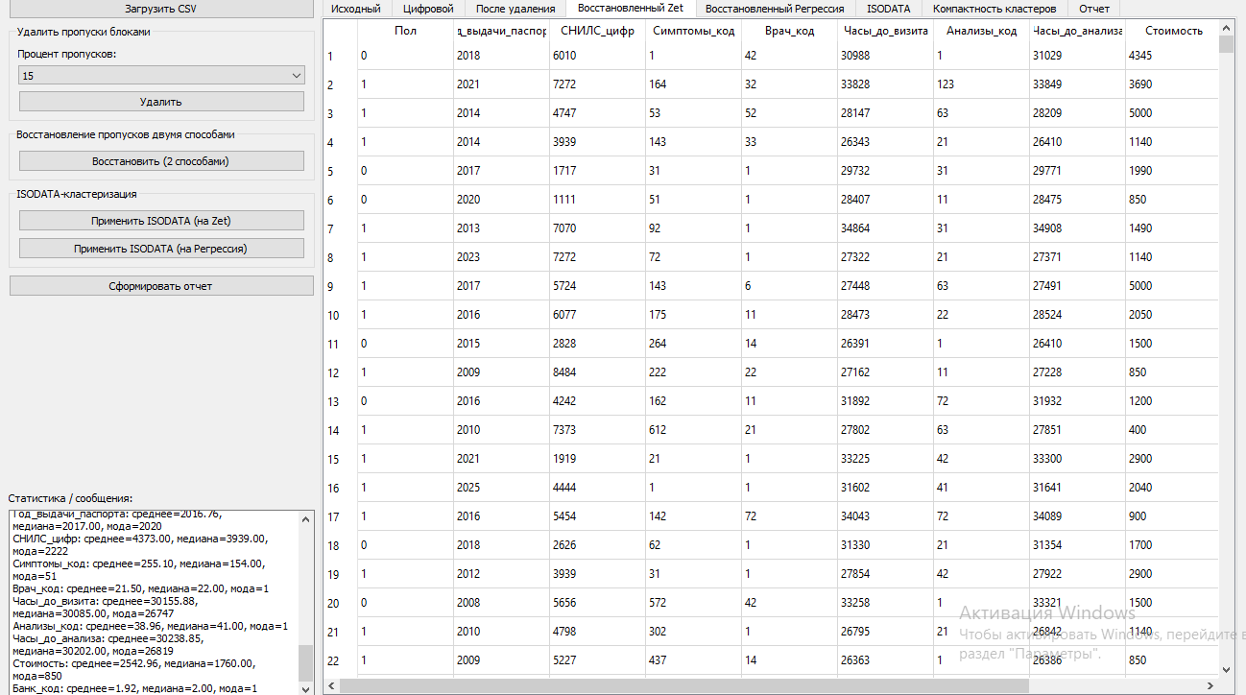
Нажмите «Восстановить». Программа выполнит восстановление двумя методами. Во вкладках “Восстановленный Zet” и “Восстановленный регрессия” отобразится результат

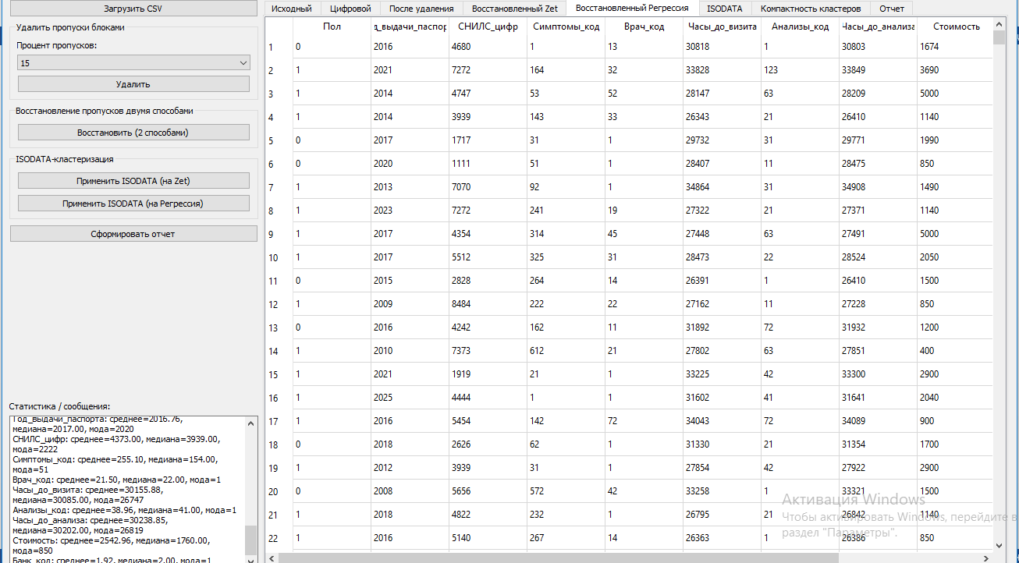
Рис 4. Пример восстановленного датасета (восстановлен методом Zet)

Рис 5. Пример восстановленного датасета (восстановлен методом лин регрессии)
- Кластеризация
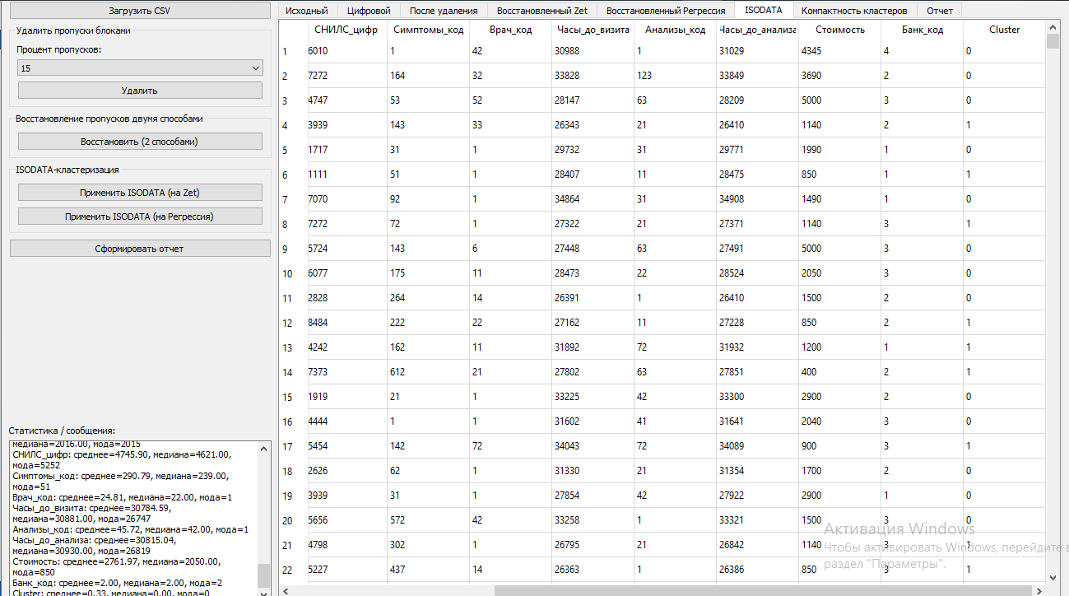
Нажмите «Примените ISODATA на Zet» или «Примените ISODATA на регрессия». Программа выполнит кластеризацию выбранным методом. Во вкладке “ISODATA” отобразится результат с добавленным в конец столбцом “Cluster”. В окне “Компактность клстеров” отобразятся расчеты компактности

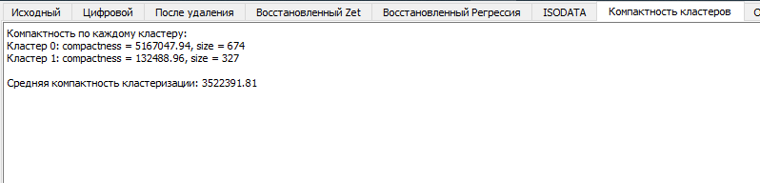
Рис 6. Пример кластеризации
Рис 7. Значения компактности

- Отчет
Нажмите «Сформировать отчет». Программа сформирует полный отчет с расчетом всех метрик для всех датасетов. Во вкладке “Отчёт” отобразится результат. В отдельной вкладке можно увидеть PCA-графики
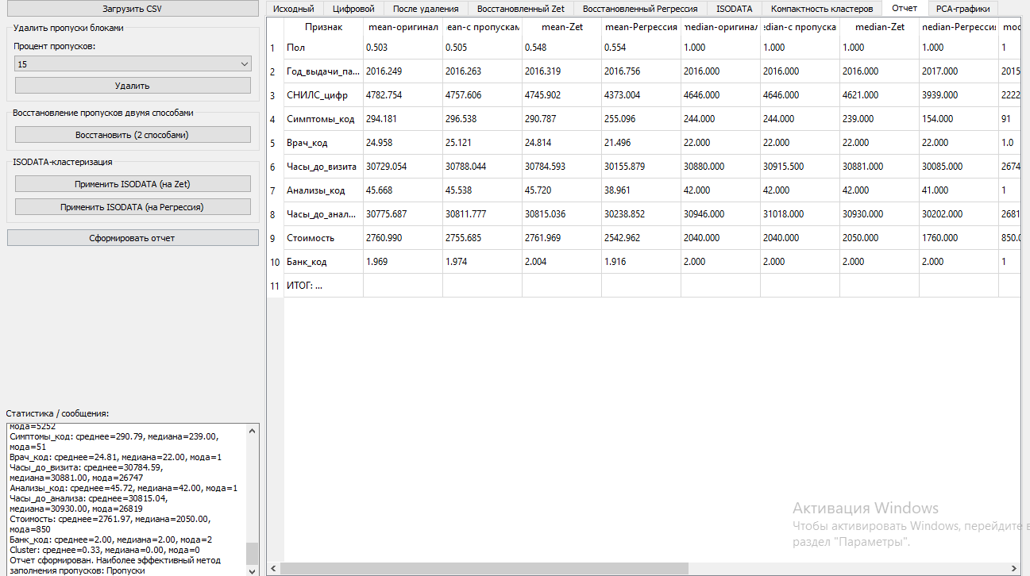
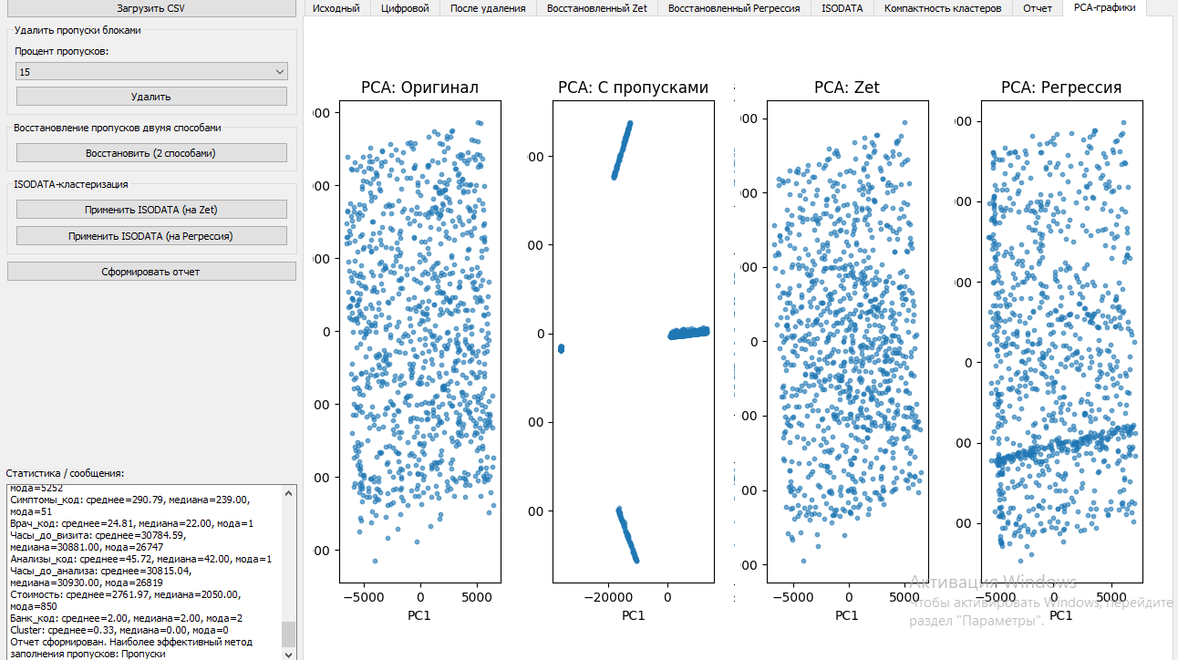
Рис 7. Вкладка с отчетом

Рис 8. Вкладка с графиками

Анализ результатов работы алгоритма
Для анализа воздействия количества признаков и процедуры обезличивания на результаты кластеризации методом иерархической кластеризации (с метрикой Чебышева) проведена серия экспериментов. В ходе исследования оценивались следующие показатели:
- Silhouette Score - основная метрика качества кластеризации, показывающая степень разделимости кластеров (диапазон от -1 до 1, где значения ближе к 1 указывают на лучшую кластеризацию)
- Время выполнения - продолжительность выполнения алгоритма кластеризации
Таблица 2. Тесты кластеризации датасета
Число наиболее информативных признаков | silhouette до переименования | silhouette после переименования
Без обезличивания
17 | -0.2150 | 0.7349
15 | -0.2150 | 0.7349
12 | -0.2150 | 0.7348
10 | -0.2003 | 0.6568
8 | -0.0021 | 0.6867
6 | 0.0000 | 0.0000
17 | -0.2150 | 0.7349
С обезличиванием
17 | 0.2324 | 0.6160
15 | 0.2313 | 0.6159
12 | -0.0086 | 0.6113
10 | -0.0299 | 0.5768
8 | 0.4250 | 0.7164
6 | -0.0058 | 0.6662
5 | 0.0056 | 0.8016

1. Анализ данных без обезличивания
Оптимальное число признаков: 12-17
Стабильно высокие показатели (Silhouette ≈ 0.73 после переименования)
Минимальное снижение качества при уменьшении признаков до 12
Критический порог:
При 8 признаках - заметное падение качества (0.68)
Менее 8 признаков - кластеризация неэффективна (Silhouette ≈ 0)
Особенность:
Отрицательные значения до переименования указывают на необходимость корректного сопоставления меток
2. Анализ обезличенных данных
Лучший результат: 8 признаков (Silhouette = 0.71)
Неожиданный всплеск: при 5 признаках (0.80) - требует проверки на переобучении
Сравнение с исходными данными:
Среднее снижение качества на 15-20%
Оптимальный диапазон: 8-12 признаков
3. Сравнительные наблюдения
Влияние обезличивания:
Максимальное падение качества при 12-17 признаках (≈22%)
Минимальное влияние при 5-8 признаках
Устойчивые закономерности:
После переименования меток качество стабилизируется
8 признаков - "золотая середина" для обезличенных данных
Практические рекомендации:
Для исходных данных: 12-15 признаков
Для обезличенных: 8-10 признаков
Критический минимум: 6 признаков
4. Аномалии и вопросы
Резкий рост качества при 5 признаках (обезличенные данные) требует дополнительного исследования
Стабильность результатов при 12-17 признаках (исходные данные) подтверждает надежность метода
Заключение
Оптимальная конфигурация:
Без обезличивания: 15 признаков (Silhouette = 0.73)
С обезличиванием: 8 признаков (Silhouette = 0.71)

Вывод
В ходе исследования была разработана и протестирована программа для кластеризации данных с использованием:
  - Метода кластеризации: Иерархическая кластеризация
  - Метрика расстояния: Расстояние Чебышева
  - Оценка качества: Silhouette Score (отделимость кластеров)
  - Отбор признаков: По показателю дисперсии (компактность)
Основные результаты:
- Первичная кластеризация (все признаки)
  - Максимальный Silhouette Score: 0.7349 (при 15-17 признаках)
  - Отрицательные значения до переименования (-0.2150) указывают на необходимость корректного сопоставления меток
  - Высокие показатели подтверждают хорошую разделимость кластеров
- Кластеризация после отбора признаков
  - При сокращении до 12 признаков качество сохраняется (Silhouette ≈ 0.73)
  - Критический порог - 8 признаков (Silhouette падает до 0.68)
  - Менее 6 признаков - кластеризация неэффективна (Silhouette ≈ 0)
- Кластеризация обезличенных данных
  - Максимальное качество: 0.7164 (8 признаков)
  - Неожиданный всплеск при 5 признаках (0.8016) требует дополнительной проверки
  - В среднем снижение качества на 15-20% по сравнению с исходными данными
- Оптимальные параметры
  - Для исходных данных: 12-15 признаков (Silhouette 0.73-0.73)
  - Для обезличенных данных: 8 признаков (Silhouette 0.71)
  - Минимальное рабочее число признаков: 6

